用药提醒（到点吃药备忘小程序）

产品立项说明书

文档版本号： | V1.0 | 文档编号： | 0000001
文档密级： |  | 归属部门/项目： | 产品研发中心
产品名： | 到点吃药备忘 | 子系统名：
编写人： |  | 编写日期： | 2026-03-05
目 录
1. 产品概述 3
1.1. 产品定位 3
1.2. 目标用户 3
1.3. 主要功能 3
2. 业务侧分析 5
2.1. 现状 5
2.2. 目标用户分析 6
2.2.1. 用户群体及特征 6
2.2.2. 用户需求 7
3. 产品规划 7
3.1. 功能清单 7
3.2. 业务流程图 9
3.3. 界面示例 10
3.4. 迭代计划 14
4. 附件 15

产品概述

产品定位
“用药提醒”小程序是一款专注于个人及家庭健康管理的数字化工具。它旨在通过轻量化的微信生态，解决日常用药中“容易遗忘”和“录入繁琐”的痛点，为用户提供高效、精准的用药保障。
本产品集成了用药计划管理、今日任务打卡、云端订阅提醒、照护共享及数据同步五大核心板块。通过“微信订阅消息”的强提醒能力，确保药效不因漏服而打折；利用“一键分享与导入”机制，大幅降低了跨成员协作的沟通门槛。无论是应对长期的慢性病管理，还是短期的突发性服药需求，小程序都能提供从计划录入到执行反馈的全流程闭环支持。

目标用户
1）个人用药者：即小程序的核心执行者，包括需要每日规律用药的慢病患者或处于短期治疗期的用户。他们通过小程序管理药名、剂量和频次，并利用到点提醒和打卡功能，确保治疗方案的有效依从。
2）家属/照护者：通常为家中的中青年成员。他们承担“策略制定”角色，负责为老人或儿童代录复杂的用药计划（如隔天服用、多时间点及特定医嘱备注），并通过生成分享链接的方式，将配置好的计划一键同步给被照护人。
3）被照护者/接收者：药品服用的最终对象。此类人群无需进行繁琐的初始设置，仅需通过微信接收照护者发送的计划并点击导入，即可在移动端接收精准提醒并进行简单的勾选打卡。
4）健康管理者：希望通过数字化手段追踪长期用药轨迹的用户。他们通过查看历史打卡记录和计划进度百分比，实时掌握自身或家人的健康依从性，为后续复诊提供数据参考。

主要功能
1）计划管理：
- 灵活录入：支持设置药品名称、单次剂量（如1粒、0.5片等）及单位，并可灵活配置“隔天周期”（0-30天）和“每日次数”（1-10次）；
- 分时备注：允许为同一药品的不同服药时间点设置独立的医嘱备注，满足个性化服药需求；
- 状态维护：支持对计划进行编辑、删除或提前结束提醒；系统将计划分为“服药中”和“已结束”两大类别进行分类展示；
- 有效期设置：支持设置开始日期和结束日期，若不设结束日期则系统默认为“长期计划”。
2）用药提醒：
- 任务生成：系统根据用户设置的用药计划，自动计算当前日期是否命中服药周期（支持每天或隔天），并按设定的时间点生成每日任务清单；
- 实时进度：通过圆形进度环直观展示今日已完成的用药比例，帮助用户一眼掌握当天的服药依从性；
- 打卡交互：支持在时间轴列表中直接勾选用药状态，完成打卡后任务名称将添加删除线，并即时更新全局进度；
- 医嘱提醒：在任务列表中直接显示该时间点对应的特定医嘱备注，确保用户在服药时能即刻看到注意事项。
3）云端提醒与通知：
- 智能推送：利用云开发定时触发器（每分钟扫描），针对应服药但尚未打卡的用户，精准推送微信订阅消息提醒；
- 去重机制：建立发送记录库，确保同一用户在同一任务时间点仅收到一次提醒，避免重复骚扰；
- 强引导授权：在计划创建和导入的关键节点引导用户开启订阅授权，并提供拒绝后的风险提示，确保提醒功能的有效性。
4）照护共享（导入/分享）：
- 智能解析：支持通过粘贴分享链接、短码或直接点击分享消息来解析他人录入的计划，降低被照护者的操作门槛；
- 一键导入：解析成功后可批量将药品计划存入本地及云端，实现照护者录入、被照护者接收的协作模式；
- 时效控制：生成的分享码具有有效期限制（默认为7天），保障计划分享过程中的数据隐私与安全。
5）账号与数据同步：
- 多端同步：基于云开发数据库，计划数据（plans）和打卡记录（checkins）实时落库，确保用户在更换设备后仍能找回用药记录；
- 本地兜底：采用本地缓存与云端数据双重保障机制，在弱网环境下优先确保本地打卡逻辑正常运行。

业务侧分析

现状
随着老龄化社会的到来以及人们健康意识的不断提升，长期居家服药与慢病管理已成为数亿家庭的刚需。然而，在实际生活场景中，“按时服药”这一看似简单的行为却面临着多重挑战：首先是由于药品种类多、服用频次复杂（如隔天服用、一日多次）导致的漏服、错服现象频发；其次是照护者与被照护者（如子女与老人）之间存在严重的信息不对称，照护者难以远程、实时确认计划的执行情况。
目前市面上的解决方案大致分为三类：纯实物药盒、手机系统闹钟及专业医疗APP。实物药盒虽直观但缺乏远程互动；系统闹钟设置繁琐，无法承载剂量和医嘱信息；而医疗APP则普遍存在体量过重、操作门槛高的问题，导致依从性难以长久维持。
在这一背景下，如何降低用户建立用药计划的门槛，并以极低的打扰成本实现精准提醒，成为业务增长的核心。本产品基于微信小程序生态，旨在通过数字化手段最大化提升用药安全性与依从性。
综上所述，用药提醒平台的胜负手在于其便捷的协作能力与强触达的提醒机制，由此引申出本产品的两个核心业务侧能力：
1）降低用药计划的录入与同步成本：通过“一人录入，一键共享”的照护逻辑，解决弱操作人群的使用障碍。
2）提升用药任务的闭环率与依从性：利用微信订阅消息的强触达特性，配合打卡反馈机制，显著降低漏服导致的健康风险。

目标用户分析

用户群体及特征
“用药提醒”小程序作为一款面向家庭照护与个人健康管理的工具，用户对于计划的执行是核心关注点。为了确保服药提醒的精准性与协作的便捷性，整个过程主要包含三类角色：
- 个人用药者（执行者）
特征：需要长期服药的慢病患者，或是正处于短期治疗期的用户。
核心行为：
- 独立创建用药计划，设置药品名、单次剂量、服用周期（每天或隔天）及多个时间点。
- 接收微信订阅消息强提醒，在“今日用药”界面查看任务并完成勾选打卡。
- 关注每日用药进度的可视化展示，确保不漏服、不忘服。
- 家属/照护者（计划制定者）
特征：通常为家中承担照护责任的成员，负责管理需要服药人群的健康事务。
核心行为：
- 利用灵活的录入系统，为被照护者配置复杂的用药方案（如：设置特定的医嘱备注，如“服用后禁食两小时”）。
- 通过“生成分享码”功能，将录入好的计划一键分享给被照护者，避免对方因操作不便而放弃使用。
- 支持编辑或提前结束已有的提醒计划，确保云端数据与实际医嘱同步。
- 被照护者（被动接收者）
特征：受限于操作能力或认知水平（如高龄老人），无法自主完成复杂设置的人群。
核心行为：
- 通过粘贴分享链接或点击分享码，无需手动输入即可同步全套用药日程。
- 只需根据到点推送的消息进入小程序，完成简单的确认操作。

用户需求
剖析我们所分析的用户，用户目标实质分为以下几点：
- 用药计划快速录入：支持药品、剂量、频次及医嘱的一站式配置，且默认值合理（如默认剂量为1粒、默认周期为每天）。
- 强效到点提醒机制：利用订阅消息进入微信聊天列表，实现低功耗、高触达的防遗忘提醒。
- 进度与反馈可视化：通过今日用药任务列表和进度环，直观呈现当天的服药依从性。
- 零成本协作共享：支持“一人录入，全家同步”，降低跨角色间的信息传递误差。
- 多端数据实时同步：确保计划、打卡等核心数据落库云端，更换设备后仍能找回记录并持续提醒。

产品规划

功能清单
以下是用药提醒的Feature List：
详见附件《Feature List-用药提醒》
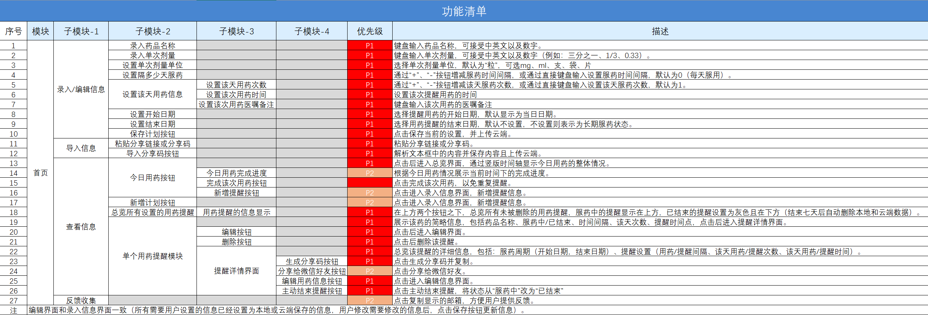

业务流程图
1）系统流程图
2）数据流程图：

界面示例
a）首页
三大模块进入界面。
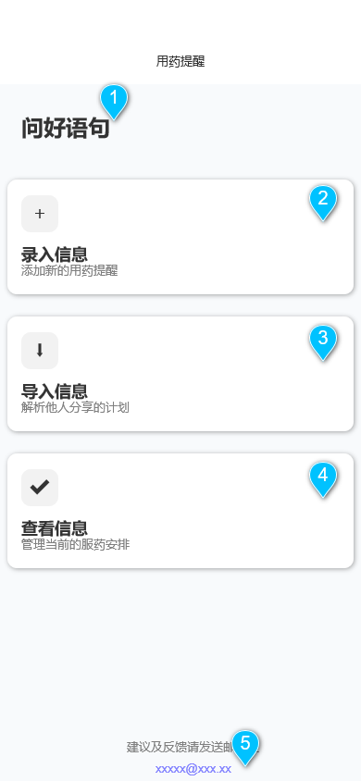
b）录入/编辑信息
查看与编辑相关计划信息。
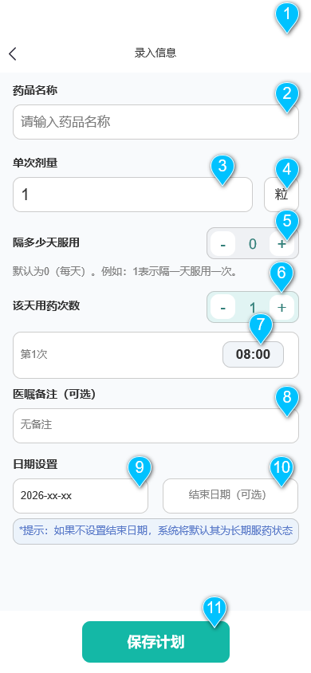
c）信息导入
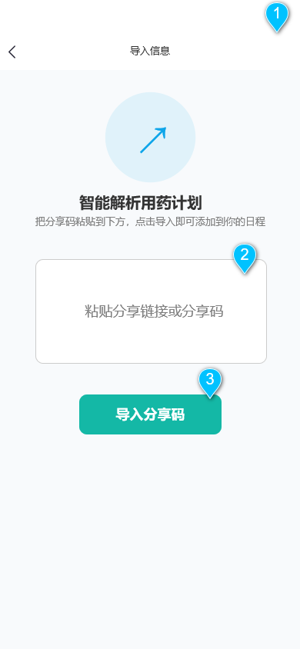
d）查看信息
分为有提醒和无提醒两个版本。
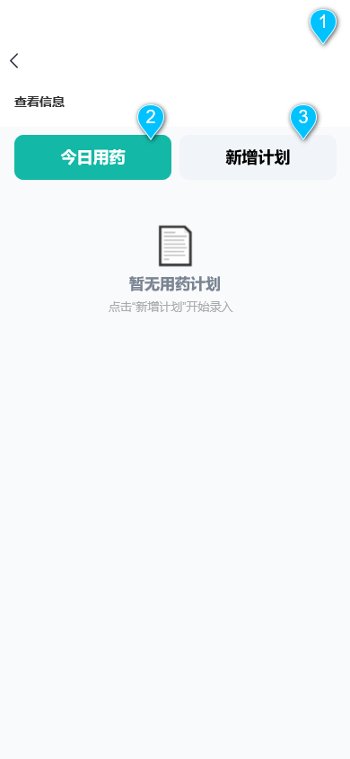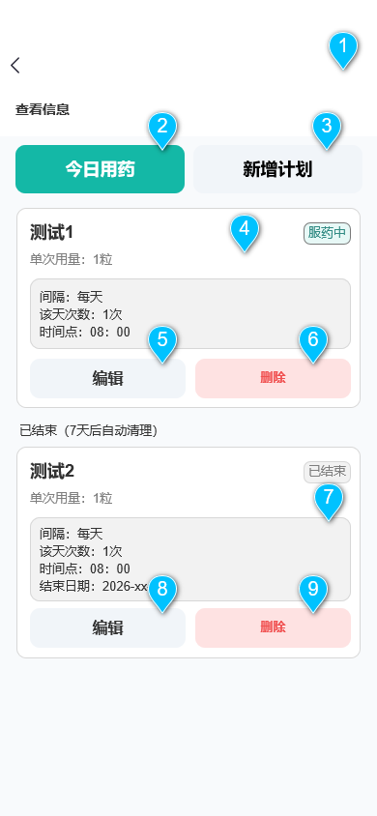
e）今日提醒总览
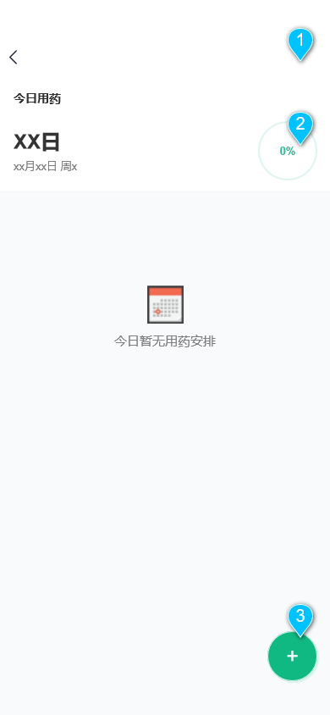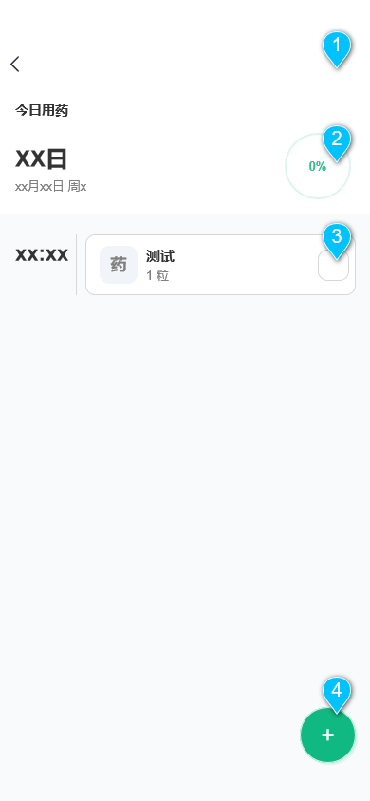

迭代计划
MVP（V1.0）：计划录入/编辑、今日任务与打卡、分享导入、订阅消息提醒闭环、云端落库与去重。
V1.1：计划模板/常用药、提醒静默规则（免打扰时段）、更细粒度的统计与导出。
V1.2：多成员协作（同计划多 id 绑定）、服药依从性报表、设备/家庭群提醒策略，被看护者服药信息、进度与看护者共享，让看护者也能看见具体进度。同时提醒被看护者和看护者，看护者也可为被看护者打卡，进一步降低使用门槛。

附件
暂无

